Vrhovni sud Republike Kosova

Godišnji izveštaj o radu Vrhovnog suda
Januar – decembar 2015

Abstrakti
Vrhovni sud , preko ovog izveštaja je pokušao je da odražava svoj godišnji rad, dovodeči za javnost informacije za broj obrađenih predmeta, broj nasleđenih predmeta, njihovu vrstu, opterečenost sudija sa predmetima, efikasnost na rešavnju predmeta, zatim pravna mišljenja dobijena ove godine, bilten sudske prakse, proces decentralizacije nadležnosti iz Sekretarijata sudskog saveta Kosove na Sudovima, organizovane aktivnosti sudova, važni sastanci predsednika, posete sudovima, povečanje transparentnosti i druge važne projekte, realizovani tokom godine 2015.
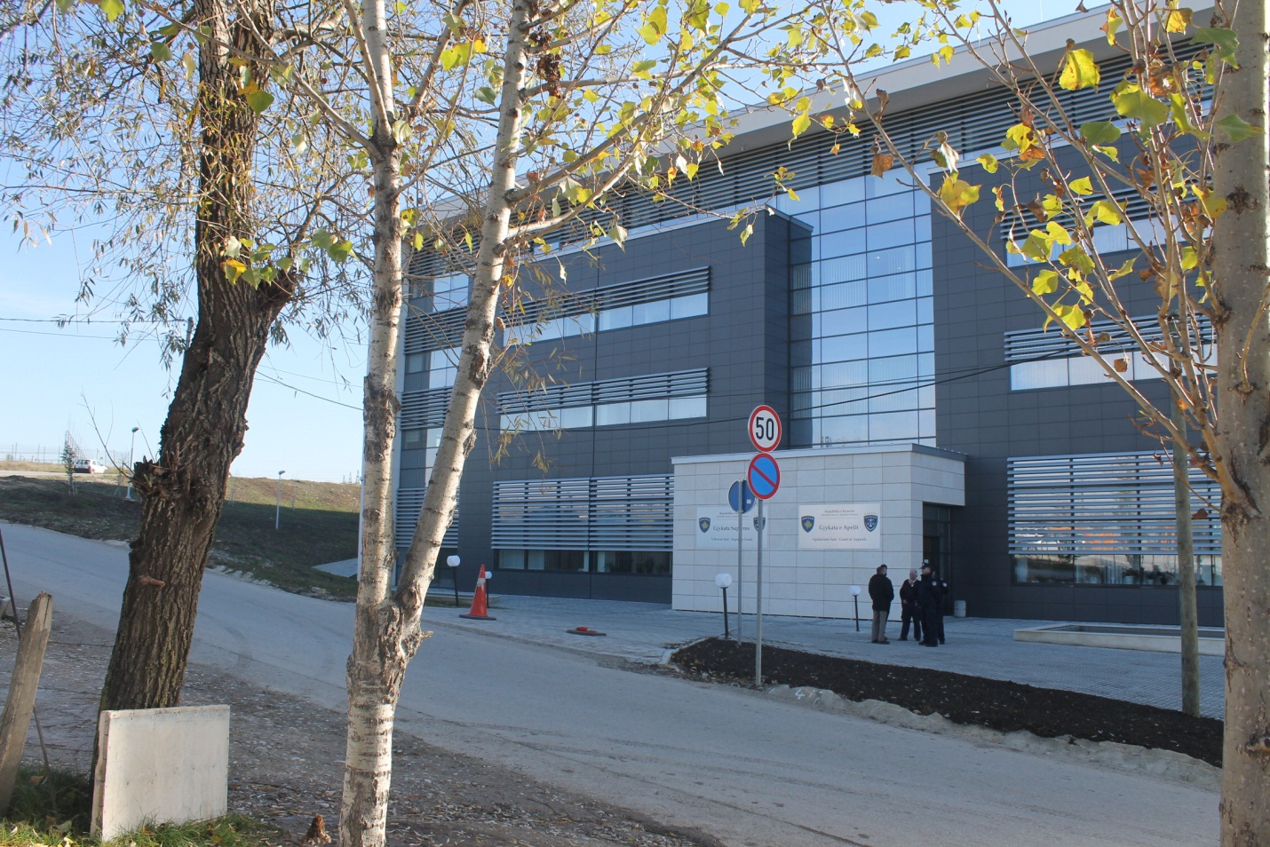
Zgrada Vrhovnog suda – palat pravde

Sadržaj
Abstrakti……………………………………………………………………………………….1
Sadržaj ………………………………………………………………………………………….2
Uvodna reč predsednika Vrhovnog suda, Prof,dr. Fejzullah Hasani……………………………3
Opšte statistike…………………………………………………………………………………..5
Zabeleženi događaji……………………………………………………………………………..6
Sastanci………………………………………………………………………………………….9
Opšte sesije………………………………………………………………………………………13
Imenovanje sudija……………………………………………………………………………….14
Nova struktura suda I proces decentralizacije…………………………………………………...15
Bilten sudske prakse……………………………………………………………………………..17
Biblioteka Vrhovnog suda……………………………………………………………………….18
Novi veb sajt……………………………………………………………………………………..19
Statistike u tabelarnom obliku……………………………………………………………………..20

Uvodna reč Predsednika vrhovnog suda
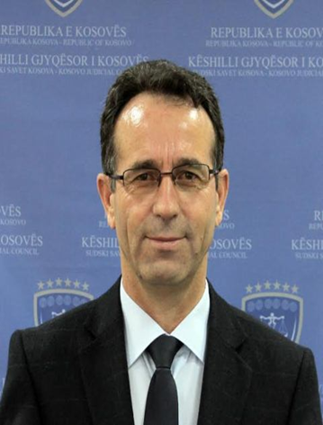
Dragi čitaoci
imam čast I zadovoljstvo da podnesem izveštaj Vrhovnog suda za godinu 2015.
Izrada I prezentacija Godišnjeg izveštaja za 2015, ima za cilj da prenese državnim institucijama, pravnim zajednicama, medijama, civilnog društva, kao i javnosti Kosova u celini, napredak na pružanju pravne aktivnosti, postignutih rezultata, teškoče I izazove na procesu decentralizacije koje suočava pravosuđe u celini, kao I konkretna mogučnost na poboljšanje performanse I efikasnost angažovanja sa namerom daljneg reformisanja na fuksionisanju I bolju organizovnost rada po sudovima.
Na izveštaju se ukratko ogledaju opšte statistike sudske aktivnosti; unutrašnje I vanjske aktivnosti pravosuđa I njenog predsednika; opšte sesije na kojoj su data broj pravnih odluka I cirkulara, sa ciljem sprovođenje jedinstvenog zakona, procesa imenovanja sudija na ovom sudu; novu strukturu suda kao rezultat procesa decentralizacije; saradnju sa međunarodnim organizacijama, unutar i van zemlje; posebnu pažnju posvećuju Organizovanje samita međunarodnih prava, i sprovođenje norma ljudskih prava, koja se po prvi put održava na Kosovi, sa domačinom Vrhovni Sud. Takođe izveštaj ogleduje opis dve važne aktivnosti; publikaciju biltena sudske prakse za godinu 2015 i otvaranje biblioteke Vrhovnog suda, oba aktivnosti su podržani od naših međunarodnih partnera OSCE i UNDP.
Kao predsednik Vrhovnog suda I na izvršenju mojih dužnosti kao sudija, moj glavni prioritet je uvek bio porast angažovanja efektivnih inicijativa u pravcu ojačanja pravosuđa, ne samo nepristrasan I nezavisan nego I efektivniji na pružanju pravde, sa krajnjim ciljem povečanjem poverenja javnosti u ovom važnom vlasti. Važno je napomenuti da Vrhovni sud ove godine, ne samo da je uspešno završio sa radom na rešavanju problema u okviru svojih nadležnosti, nego treba i dodati kontakte saradnje sprovedene sa niz sudovima i drugim institucijama na rajonu zapadnih zemalja, koja je imala plodne razmene ideja i zajednička iskustva.

Dragi čitaoci,

Pružanje pravde nije samo sveti zadatak za sudiju, ali istovremeno i obaveza za svakog ko deli pravdu na vlast, još više kada ova vlast ima osnove na one koji svaki dan očekuju brzu pravdu i jednaku za sve. Nažalost, dobro upravljanje u državi Kosova, a posebno pravosuđe koja je neprekidno na udaru kritike zbog korupcije, političkog uticaja, selektivne pravde, i mnogo toga. Dakle, preko prezentacije ovog izveštaja, koristim priliku na apel svim nadležnim institucijama na proceni maksimalnih problema koji se javlajaju u pravosuđe Kosova, I preduzimanje neophodnih koraka u napređenje nedostatak reformi.
U tom kontekstu izražavam svoju ličnu angažovanje kao Predsednik Vrhovnog suda na povečanje predanosti, dajuči maksimalan doprinos na svaku inicijativu čiji je cilj jaćanje ne samo nezavisnog i nepristrasnog pravosuđa nego i efikasniji na pružanje pravde, u funksiji postizanja konaćnog cilja, vračanje punog poverenja javnosti u pravosudnom sistemu.
Na kraju, zahvaljujem moje kolege, koji svaki dan suočavaju sa odgovornostima pozicije sudije, jedna pozicija toliko sublimna I toliko tražena, teška, i često pod pritiskom. Hoču da zahvalim svima za svoj profesionalizam, moralnu vrednost, odanost zakonu, viziju i hrabrost koji pokazuju na svakidašnjim radom. U ovim uslovima, svakako naši zajednički stavovi biče odlučniji, jasni i netolerantni. Pravosudski sistem mora biti očiščen od korumpiranih i neodgovornih sudija i službenika, koji prema zloupotrebnim odlukama, ozbiljno ugrožavaju temelje demokratske države, ozbiljno ugrožavaju prava građana, imiđ i naš rad.
Zahvaljujem što ste bili uz nas na ispunjavanju misije Vrhovnog suda, na garantovanje lakšeg i pravnog sudskog procesa, ne samo kao ustavna obaveza, nego kao neotuđivo osnovno pravo.

Prof. Dr. Fejzullah Hasani

Opšte statistike
Vrhovni sud uspešno zakjlučava godinu koju ostavljamo, prema činjenici da sudije ovog suda radili su sa predmetima od 2015 godine i pokazali su sto potsto efikasnost. Tokom 2015 godine, Vrhovni sud završio je 964 slučajeva, a u međuvremenu primljeno je 969 novih slučajeva. Na radu su došli ukupno 1104 slučajeva, dok nedovršenih rezultiraju 140 od njih. Kao i prošle godine, i ove godine, največi broj primljenih slučajeva su od revizije, sa 335 primljenih slučajeva i 381 završenih, dok na radu su bili ukupno 409. Posle njih dolaze zahtevi o zaštiti zakonitosti “(PZZ)”, sa 281, primljenih predmeta, 247 završenih, i 269 slučajeva na radu. Posle njih dolaze zahtevi o oblažavanju kazne “(PUK)”, od kojih primljenih su 189, završene su 186, dok na radu su bili ukupno 210 takvih slučajeva. I slučajevi za ekonomsku reviziju primljeni su 49 slučajeva, dok ukupno na radu su bili 64 od njih.

Obeleženi događaji
Osim svakodnevnog rada, Vrhovni sud, ove godine bio je domačin i suorganizator Samita Međunarodnih prava i Ljudska Prava, samit koji je organizovan sa Institutom kulturne diplomatije ( ICD ) sa sedištem u Berlinu, uz podršku UNDP I USAID.
Tema samita, koji je simbolično proslavio 70 godišnjicu kraja II svetskog rata, i osnovanje UN-e, uspostavljenje Međunarodnog suda pravde, I 20 godišnjicu Dejtonskog sporazuma, potpisovan na Parisu, decembra 1995 godine.

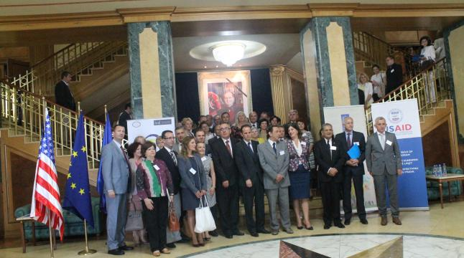
Grupna slika od prvog dana Samita za Međunarodna prava
Na ovom samitu, održan u junu, naglašena je potreba o izgradnju kapaciteta za pravosuđe, osim ljudskih resursa, oblasti obuke, onda praktična primjena međunarodnih prava itd..
Ističuči napredak i prepreke u oblasti ljudskih prava i vladavine zakona na zemlji, od Vrhovnog suda, Prof . dr. Fejzullah Hasani, visoko su cenjene diskusije visokih zvaničnika države, domačih I stranih, i od stručnih lica i istraživača.

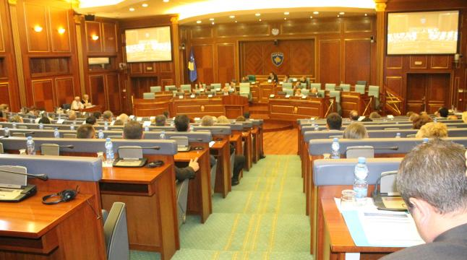
Slika iz prvog dana Samita
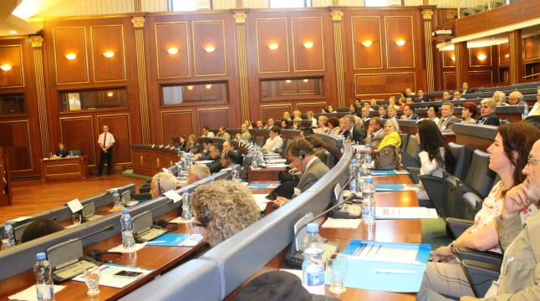
Slika iz prvog dana Samita
Na ovom Samitu izražena su mišljenja o predstavljenim iskustvama, važnosti mišljenja društvenih vrednosti – na vladavinu zakona, demokratije i poštovanje ljudskih prava i zakona, ne samo na unapređenje nove države, kao što je Kosova, ali takođe i doprinos pozitivnog i dugoročnog razvoja međunarodnog prava.
Dok na prvi dan Samita, koji je otvoren sa uvodnim rečima i onda sa diskusijama u panelu, sa temama “ Sudije kao čuvari vladavine i ljudskih prava”, koji je održan u zgradi Skupštine Kosova, zgrada bivše Rilindje, gde se razgovoralo o “ Međunarodnim pravama, interpretaciji i sprovođenje od lokalnih vlasti”, kao I za “ Ljudska prava, izazovi, i mogučnosti promovisanja dijaloga mira između zajednicama”
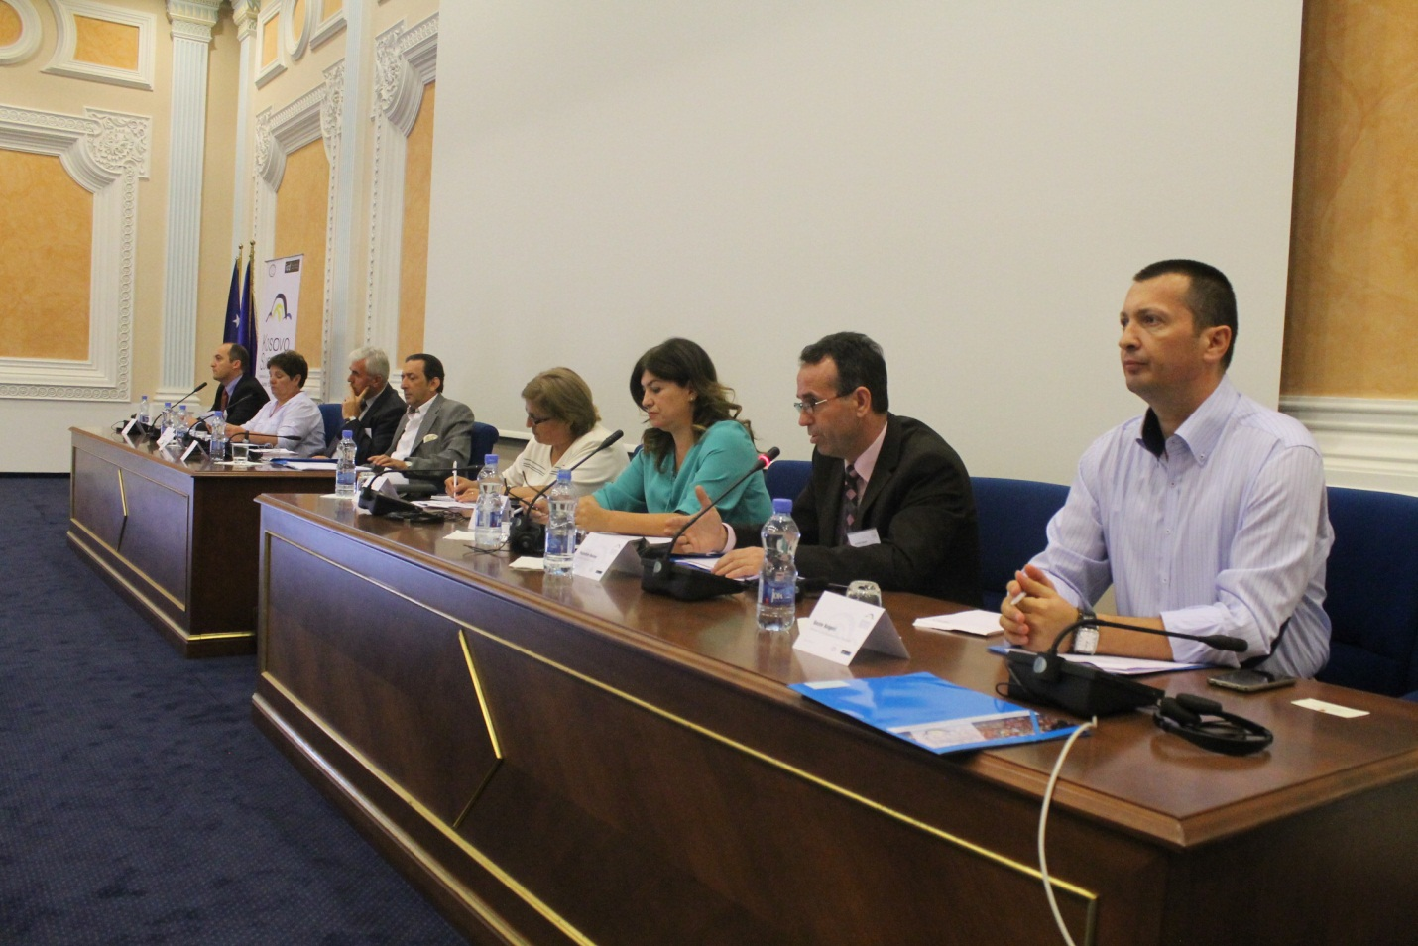
Slika iz drugog dana Kosovskog Samita za Međunarodna prava

Sastanci
Niz sastanaka su održani između predsednika Vrhovnog suda, Prof. Dr. Fejzullah Hasani i sa visokim predstavnicima zemlje, regiona I sveta. Takođe, razne delegacije su posetili Vrhovni sud, izražavajuči podršku za pravosuđe u celini a posebno Vrhovnom sudu. Delegacija iz Amerike, koju je predvodio kongresmen Eliot Engeli i bivša Američka ambasodorka Tracy An Jacobson, i istaknuti Američko – Albanski aktivisti, posetili su Vrhovni sud na julu 2015, garantujuči Američku podršku na pravosuđe i zemlju u celini.
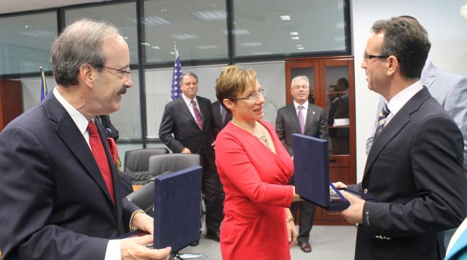
Slika od sastanka sa G. Eliot Engel i Gđa. Tracz An Jacobson
Sud su posetili i druge delegacije, iz Francuske, Turske, Švajcarske, Južne Koreje, itd.,.
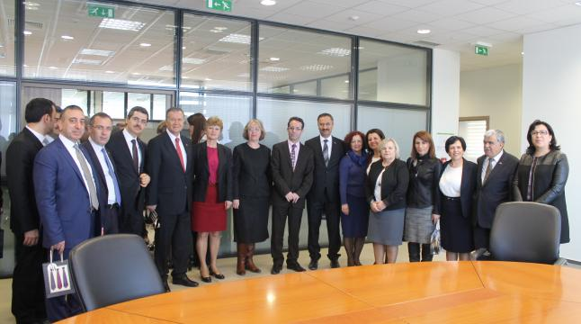
Slika sa delegacijom Turskog pravosuđa
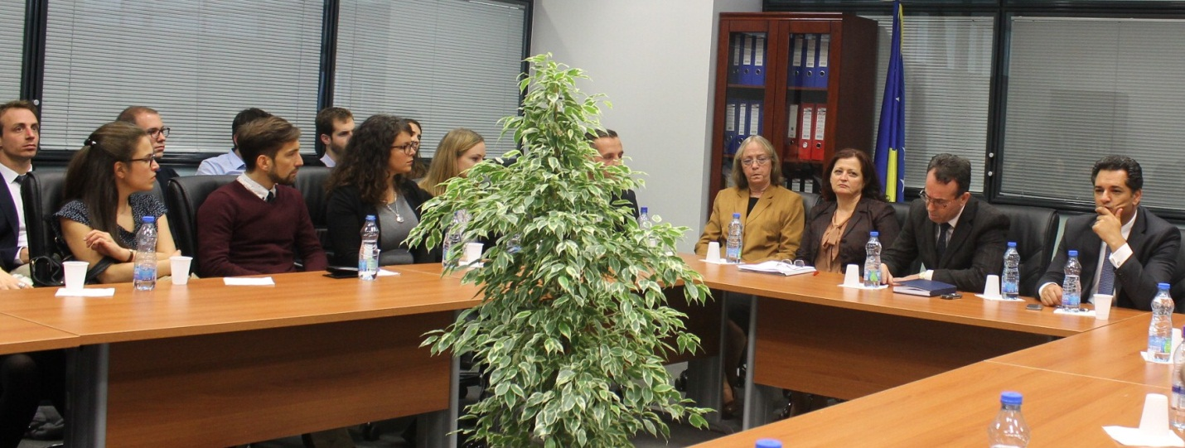
Slika iz očekivanja delegacije Advokatske Komore kantona Vaudit, Švajcarske.
Pored očekivanja delegacija, stranih I domačih ličnosti, predsednik Hasani je realizovao i različite posete, u zemlji i inostranstvo. Na kraju, Prof. Dr. Hasani učestvovao je u godišnjoj Konferenciji za Kulturnu diplomatiju, organizovana od Institucije Kulturne Diplomatije ( ICD) na Berlinu. Ova konferencija imala je za cilj podizanje svesti I podršku na aktivnostima koja promoviše globalan mir, stabilnost i prosperitet, dok Predsednik Hasani, takođe član odbora ove prestižne organizacije, održao je reč pred prisutnima, sa temom “ Kulturna Diplomatija jedna snaga koja proširuje odnose, gradi razumevanja i promoviše prosperitet”.

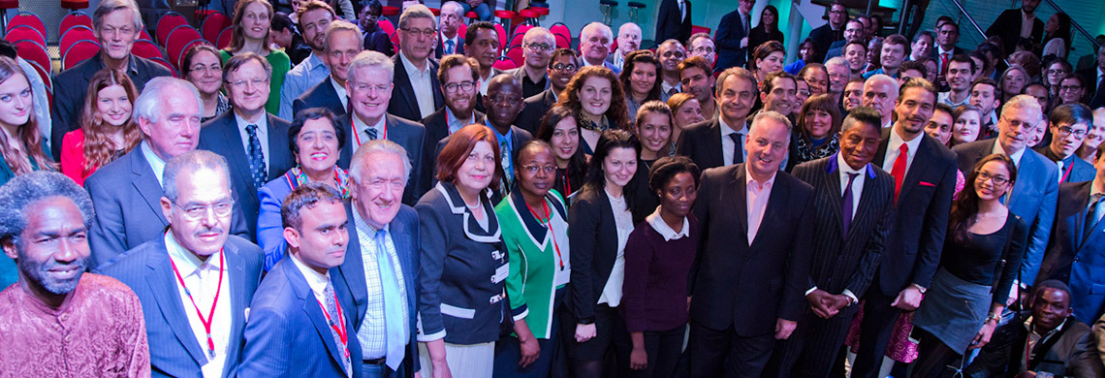
Godišnja konferecija za Kulturnu Diplomatiju 2015 (Berlin; 10 – 13 decembar, 2015)

I sudije Vrhovnog suda, predstavljali su sud na konferencijama, u događajima i važnim sastancima u regionu i sire, povečavajuči saradnju sa određenim zemljama I razmjenu vrijednih iskustva.
Vrhovni sud bio je otvoren I za studente koji su bili interesovani da posete nju. Grupa od 40 studenta Pravnog fakulteta, Universiteta Prištine, na oktobru ove godine, posetili su Palatu pravde, gde su ih dočekali četiri rukiovodioci institucije smešteni na ovoj lokaciji. Predsednik Vrhovnog suda Kosova, Prof. Dr. Fejzullah Hasani, v.d. Predsednica Apelacionog suda, gđa. Tonka Berishaj, Predsednik Osnovnog suda Prištine g. Hamdi Ibrahimi, i glavni tužilac Osnovnog tužilaštva Prištine, g. Imer Beka, bili su domačini studenata.
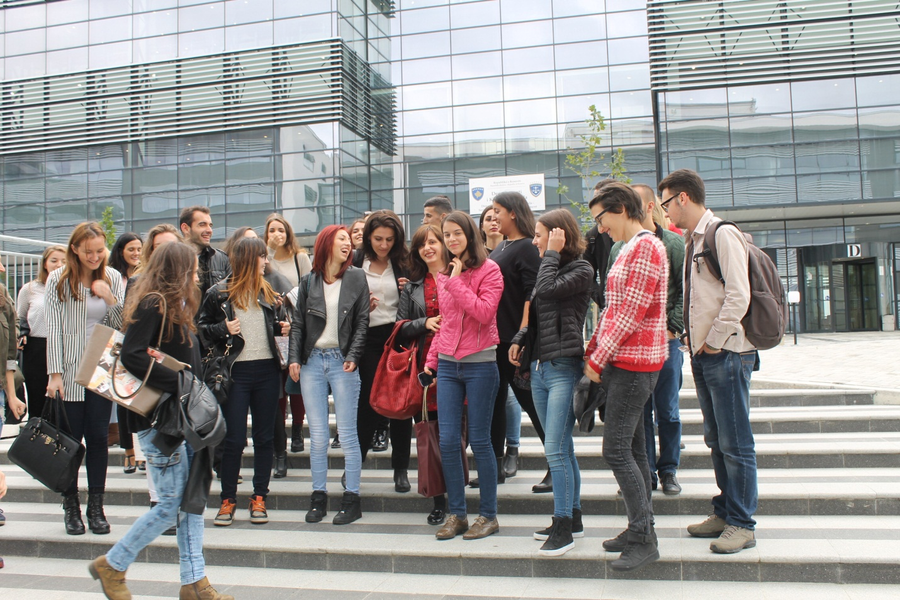
Studenti Fakulteta pravde tokom posete u Palatu Pravde

Predsednik Vrhovnog suda, Fejzullah Hasani, tokom godine 2015 nekoliko puta je održao sastanke sa predsednicima Osnovnog suda i Apelacionog suda, I razgovorali o zajednim izazovima, problemima, sa naglaskom prikupljenog materijala, decentralizaciju nadležnosti SSSK-a na sudovima, itd..
Predsedavajuči Vrhovnog, učestvovao je na petoj Konferenciji Sudskog saveta Kosova, gde je naglašena potreba na povečanju profesionalizma među sudijama i jačanje pravosudnog integrita.
U okviru mnogih drugih sastanka, vredno je napomenuti sastanci sa rukovodiocima međunarodnih organizacija Kosova, posebno sa onima iz USAID i UNDP, koji su pružili I nastavljaju da pružaju velokodušnu podršku za Vrhovni sud.

Opšte sednice Vrhovnog suda
Prema članu 23 O sudskim zakonima BR. 03 / L – 199, Vrhovni sud može nazvati Opštu sednicu o donošenju odluke koja promoviše na sprovođenje jedinstvenog zakona. U tom smislu, ove godine Vrhovni sud je održao pet opšte sednice, na kojoj su donete mnogo brojna cirkularna i pravna mišljenja za sudove, kao I razmatranje radnog izveštaja različitih vremenskih perioda tokom 2015 godine.
- Na 3 (tri) opšte sednice Vrhovnog suda Kosova datuma:
10.03.2015; 25.05.2015 i 14.09.2015, razmatrani su radni izveštaji različitih vremenskih perioda tokom godine 2015, kao I druga pitanja.

- Na opštoj sednici suda, datuma 09.01.2015 doneta su 3 (tri) Cirkulara

- U vezi tehničke tajne mere nadzora i istrage,
- U vezi ublažavanje kazne,
- U vezi sprovođenje odredbe SKPK-a, I zakona Tužilaštva države u vezi teritorijalne nadležnosti od strane tužilaštva I sudova,
- Kao i različita pitanja.

- Na opštoj sednici suda, datuma 09.07.2015, doneta su 4 (četiri) Pravna mišljenja kao što su:

- Kada novčana kazna zamenjuje sa kaznom zatvora, primenjuju se odredbe o izreci jedinstvene kazne, kada novčana kazna se izrekuje zajedno sa kaznom zatvora,
- Na koji rok sud treba odlučiti u postupku izvršenog prigovora
- Kada se može podiči optužnica bez obavljene istrage,
- U vezi promene principijelnog stava datuma 10.09.2012
- I druga pitanja

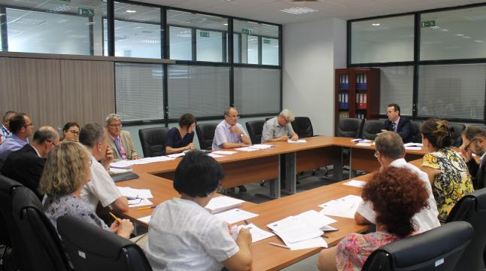
Slika iz održane Opšte sednice Vrhovnog suda

Imenovanje sudija
Ove godine na Vrhovnom sudu imenovan je novi sudija, međutim prema Zakonu o sudovima BR. 03/ L – 199, sudu nedostaju još pet sudija.
Njen predsednik je Prof. Dr. Fejzullah Hasani, dok deo suda su još 12 sudije; Nesrin Lušta ( zamenik/ presednika), Avdi Dinaj, Emine Kačiku, Emine Mustafa, Gyltene Sylejmani, Shukri Sylejmani, Salih Toplica, Erdogan Haxhibeqiri, Nazmije Ibrahimi, Nebojša Boričič, Valdete Daka, i Muhamet Rexha.

Nova struktura suda I proces decentralizacije
Sudovi Kosova, uključujuči Vrhovni sud, uključeni su na procesu decentralizacije nadležnosti od Sekretarijata sudskog saveta Kosova u sudovima. Sada smo u fazi odgovornosti, proces koji če početi da se primenjuje od 1 januara 2016.
Ova decentralizacija direktno če uticati na uspostavljenje profesionalnih standarda; smanjenje troškova; porast profesionalne nadležnosti sudija i drugog pomočnog osoblja suda sa mogučnostima da sud zapošljava nove radnike. Takođe sudovi če imati vise nadležnosti oko finansijskih pitanja, onih iz nabavke i logistike.
Prenos ovih odgovornosti očekuje se da če uticati na jačanje sudova, u ponudi novih iskustva na upravljanje, raspodelu finansijkih sredstva, jačanje individualne odgovornosti zaposlenih u sudu i takođe olakšanje u proceni potreba na različite programe, pod kojim, sud če imati potrebe na izvršenje svoje dužnosti.
Sa Uredbom 03 / 2015 SSK-a, o Unutrašnjoj Organizaciji i sistematizaciji radnih mesta na Vrhovnom sudu, uključujuči Posebnu jedinicu i Apelaciono veče, je određena i organizovana struktura suda. Sa novim organogramom, broj pozicija na Vrhovnom sudu je 46, predviđaju se 18 sudija, 24 civilna službenika, i 4 osoblje za pomoč i podršku.

Novi organogram Vrhovnog suda , gde se uključuju nove pozicije na sudu, posle delegiranja nadležnosti od SSSK-a na sudovima.

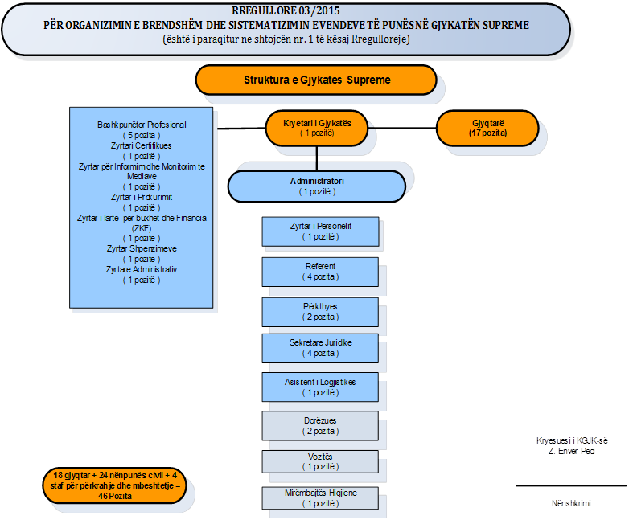

Bilten sudske prakse
Vrhovni sud Kosova pripremio je Bilten sudske prakse ovog suda, koja je druga edicija, jer prvi bilten je pripremljen, objavljen I distribuiran prošle godine.
I ovog puta namera koju smerimo je prava interpretacija pravne norme, ujedinjenje sudske prakse, dakle, principijelan I dosledan razvoj prakse na ovom sudu, i drugim sudovima Kosova, kao transparentnost u radu Vrhovnog suda. Odluke Vrhovnog suda, delove koje možete pročitati na biltenu, nalaze se u vebsajtu suda, na takav način takođe naš cilj je da naš rad bude što transparentniji za sve interesovane.
U pripremi ovog biltena radio je urednički odbor u sastavu od sudije Vrhovnog suda, iz krivične oblasti, administrativne i civilne, i uz angažovanje predsednika suda, kad se radilo u pitanju izabranja pravnih mišljenja koje su donete na opštim sednicama Vrhovnog suda.
Bilten sudske prakse Vrhovnog suda je objavljen na dva jezika – na albanski i srpski jezik.
Sadrži dva delove: pravna mišljenja i sudska praksa.
Pravna mišljenja koje su objavljene na ovom biltenu su izbor od mnogo brojnjih mišljenja koje se uzimaju iz opšte sednice Vrhovnog suda i pripadaju svakoj oblasti, ali, dominira oblast krivičnog prava, jer na ovoj oblasti bilo je mnogih zahteva od sudije različitih sudova za izdavanje pravnih mišljenja u određenim pitanjima.
Deo “ sudske prakse” prema oblastima, je podeljen u četiri delove: krivičnog, civilnog, administrativnog, I odluke EULEX-a, onda unutar njih se podeljuju na deo materialnog zakona i postupkog zakona. Jer, prema civilnoj oblasti, imamo odluke iz radnih prava, porodičnog prava , itd., dok na deo krivičnog, ima odluke koje pripadaju Krivičnog zakonika za maloletnike.
U objavi ovog biltena, kao I prošle godine, omogučila je Organizacija za Sigurnost i Saradnju u Evropi – Misija na Kosovu ( OSCE). OSCE, je finansirao ovaj projekat.
Biblioteka Vrhovnog suda
Kao jedan od tri organa vlasti, Pravosuđe Kosova, na čelu sa Vrhovnim sudom koji predstavlja največi autoritet suda, obavlja svoju aktivnost u odbrani prava I slobode svih građana bez izuzetka, u skladu ustava i sproveđenim zakonima u zemlji. Dai bi ovu aktivnost obavljao na osnovi svoje nadležnosti, Vrhovni sud treba imati dovoljno materialnih I profesionalnih resursa, I podršku kvalifikovanih radnika na pomoč sudijama i samom sudu tokom izvršenja svojih zadataka I sa odgovornosču na pružanje pravde.
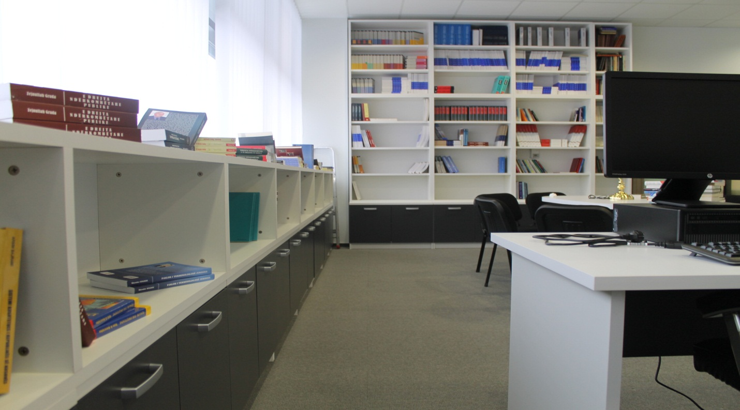
Pogled na biblioteku Vrhovnog suda
U kontekstu Kosova, sudije I drugi profesionalci svoje oblasti, stalno su suočeni sa pravnim problemima zbog složenosti u oblasti zakonodavstva; visoko opterečenost nedovršenih slućajeva; nedostatak adekvatnog broja sudije; vremenskog pritiska; često neadekvatne obuke, dovodeči veču nesigurnost na sprovođenje, i tumačenje drugih zakonskih normi; nedostatak resursa na rspolaganju za studije i istraživanja, kojim na ovaj ili drugi način proizveli ne rijetke i neobične situacije, kad su niži sudovi doneli odluke , ili različita tumačenja o istim pitanjima. Dakle, jedna od funksije Vrhovnog suda je eliminisanje nedoslednosti I stvoriti jedinstvene tumačenje, aktivnosti koji če omogučiti na pružanju efikasnost unutrašnjih pravnih sredstava I u jačanje vladavine prava. U sprovođenje ovih mera nesumnjiva zahteva podršku I snabdevanje adekvatna zakonska sredstva, istraživanjai studije, koje su sada dostupni na oblik biblioteke, donacija od UNDP, koja če bez sumnje uticati ne samo na rad suda I njegovu efikasnost, ali istovremeno I poverenje građana na sudskim odlukama
Stvorenje sudske biblioteke poslužiče kao glavni izvor zakonskog istraživačkog materijala, koja če pružiti pomoč instituciji na informisanje i istraživanje u razvoju programa na oblasti sprovođenih zakona, sudske prakse, I drugim izvorima za potrebu sudijama na sudu I njenog osoblja.
Sudstvo sa novim vebsajtom
1 decembra 2015, lansiran je novi veb sajt sudstva, gde su uključeni svi sudovi i Sudski savet Kosova. Novi vebsajt stvara lak pristup za građane i predstavlja novu platformu komuniciranja sa javnostima.
Preko ovog vebsajta, interesovani mogu tražiti podatke o slučajevima, aktivnostima suda, strukturi, pravnih mišljenja Vrhovnog suda, izveštajima, itd..
Ovaj veb sajt biče svakidašnji sa novim informacijama, ispunjavajuči nameru na povečanje transparentnosti na relaciji sud – javnost.
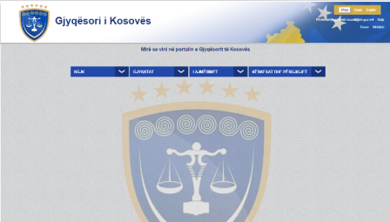
Adresa veb sajta je www.gjyqesori-rks.org

Statistike u obliku tabele
Rešeni predmeti u prvoj šestomesečnoj polovini godine 2015

Vrhovni sud | Broj slučajeva koji je sud imao na radu tokom izveštajnog perioda | Broj nasleđenih predmeta kao nerešeni tokom izveštajnog perioda | Broj primljenih predmeta na radu tokom izveštajnog perioda | Broj predmeta koji je sud rešavao tokom izveštajnog perioda | Broj ostalih predmeta kao nerešenih na kraju izveštajnog perioda
01.01.2015 –  31.06.2015 | 657 | 135 | 523 | 528 | 129

Opterečenje sudija sa slučajevima, efikasnost sudije i prosek rešenih predmeta na I-oj šestomesečnoj polovini god.2015
Vrhovni sud | Prosek opterečenja sudija sa novim predmetima od jednog meseca | % Efikasnost suda (rešeni predmeti / novi predmeti) | Prosek rešenih predmeta sudija u roku od jednog meseca
 | 5.8 | 101 % | 5.9

Rešeni predmeti na drugom šestomesečju godine 2015
Vrhovni sud | Broj predmeta koji je sud imao na radu tokom izveštajnog perioda | Broj nasleđenih predmeta kao nerešeni tokom izveštajnog perioda | Broj primljenih radnih predmeta tokom izveštajnog perioda | Broj predmeta koji je sud rešavao tokom izveštajnog perioda | Broj ostalih predmeta kao nerešenih na kraju izveštajnog perioda
31.06.2015  -07.12.2015 | 575 | 129 | 446 | 436 | 140

Statistike za period 01.01.2015 – 07.12.2015
Godišnji izveštaj za period 01.01.2015 – 07.12.2015 | Nedovršene | Primljenih | Ukupno na radu | Završene | Nedovršene
Krivična zalba trečeg stepena „KŽI“ | 0 | 9 | 9 | 4 | 5
Zahtev za zaštitu zakonitosti „ZOZ“ | 15 | 281 | 296 | 247 | 49
Zahtev za ublažavanje kazne „ZUK“ | 12 | 198 | 210 | 186 | 24
Revizija “ Rev“ “Rev II“ | 74 | 335 | 409 | 381 | 28
Zaštita zakonitosti“CML“ | 2 | 10 | 12 | 9 | 3
Ponavljanje krivičnog postupka“PKP“ | 1 | 4 | 5 | 4 | 1
Razne civilne“RC“ | 1 | 5 | 6 | 6 | 0
Ekonomske revizije “ E. Rev“ | 15 | 49 | 64 | 52 | 12
Zaštita zakonitosti“EML“ | 1 | 1 | 2 | 2 | 0
Ponavljanje administrativnog postupka “PAP“ | 0 | 1 | 1 | 1 | 0
Zaštita administrativne zakonitosti“OAZ“ | 0 | 4 | 4 | 4 | 0
A.Rev. | 0 | 12 | 12 | 12 | 0
ARJ | 14 | 41 | 55 | 41 | 14
Administrativne žalbe “AA“ | 0 | 1 | 1 | 1 | 0
Zaštita zakonitosti, prekršaja“PMLK“ | 0 | 8 | 8 | 6 | 2
Žalba za pritvor “PN“ | 0 | 10 | 10 | 8 | 2
Krivična Međunarodna pravna promoč“KMPP“ | 0 | 0 | 0 | 0 | 0
Ukupno | 135 | 969 | 1104 | 964 | 140

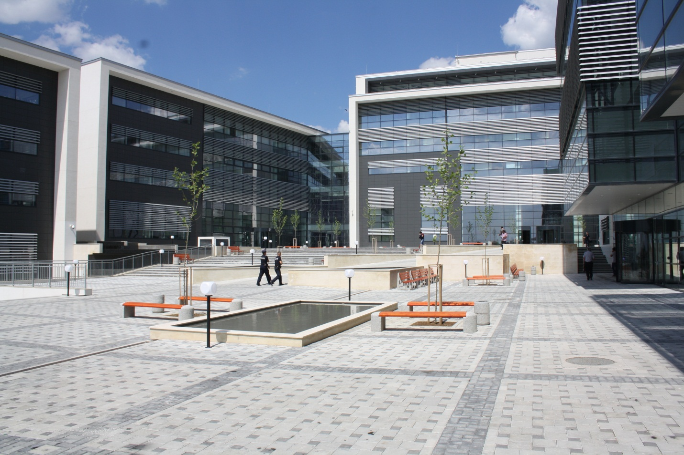

Adresa:
Vrhovni sud Republike Kosova
Tel: + 381 (0)38 200 18 779/ 038 200 18 775/038 200 18 458
Emailadresa: GjykataSupreme@rks-gov.net
Palat pravde, Nova Priština

